附件1：
泉城公务卡产品权益及服务方案

一、产品名称
中国建设银行财政预算单位泉城公务卡，简称“泉城公务卡”
二、合作卡组织/品牌
银联品牌人民币信用卡
三、卡片层级
金卡、普卡，不发行附属卡
四、目标客户及受理要求
泉城公务卡的目标对象为济南市各级党政机关、直属机构、法院、检察院、事业单位、人民团体等财政预算单位的在职在编工作人员。
泉城公务卡通过定向渠道发行，采用团队办卡方式，由预算单位统一申请，一般不接受社会零星申请。
五、卡样
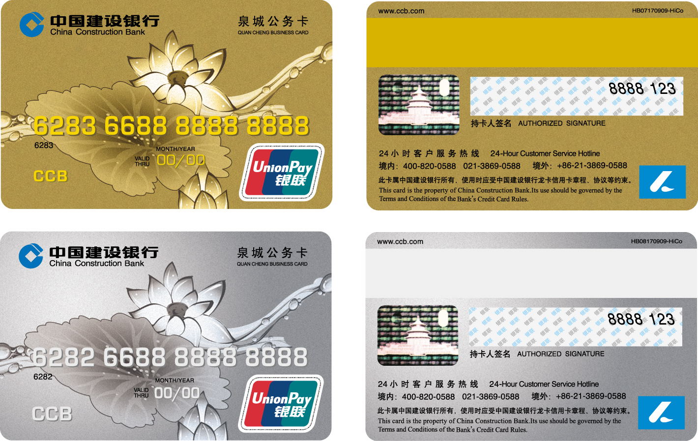

六、产品权益及服务
泉城公务卡，是根据国家公务卡改革制度的规定，预算单位工作人员必须持有和使用的，主要用于日常公务支出和财务报销业务，并兼顾私人消费的信用卡，且不可办理附属卡。我行泉城公务卡具有以下特色权益和服务：
（一）六项费用全免
1.免公务卡年费
2.免短信服务费（出卡短信、交易提醒短信、账单到期短信、还款确认短信）
3.免溢缴款本地本行取现手续费
4.免公务卡支持系统使用费
5.免挂失手续费
6.免损坏换卡手续费
（二）提供专属上门服务
实行宣传上门、办卡上门、培训上门，客户经理提供全程贴心服务。
（三）客服优先服务
400客服热线优先受理，消费争议款项优先处理，提供VIP周到服务。
（四）公务消费还款便捷
公务用款自动批量入账，省却报销繁杂流程。
（五）个人消费隐私安全保障
消费信息查询限定于公务支出，保障个人消费隐私。
（六）密码可选，挂失零风险
国内首推“消费密码可选”功能，根据个人用卡习惯灵活选择；卡片遗失、被盗只需拨打24小时免费服务热线：800-8200588电话挂失即可生效。
（七）分期付款引领时尚消费
建设银行拥有众多的分期商户，涉及购车、家电、家居、装修、旅游、车险等各类行业，可以为公务卡客户度身定制专享团购优惠分期及账单、现金等分期付款服务。
（八）永久积分，超值回馈
刷卡消费人民币1元积1分，美元1元积10分。积分在卡片有效期内永久累计，常年有效，更有璀璨积分礼品任您撷选，让您刷得开心，积得放心。
（九）特惠活动优惠不断
定期推出形式多样的促销活动，活跃持卡人用卡环境，优惠、好礼、惊喜连连送。

